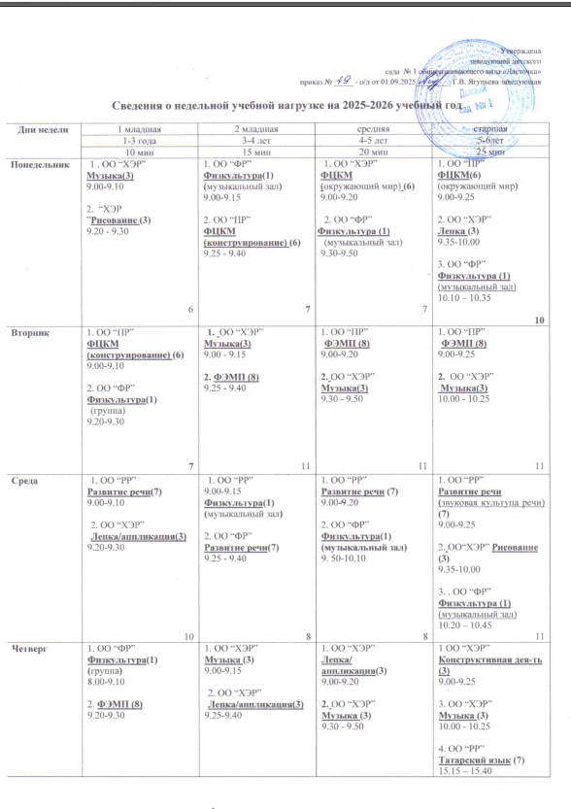
Утверждена
заведующей детского
сада № 1 общеразвивающего вида «Ласточка»
приказ № _____ - о/д от 01.09.2025_________ Г.В. Ягупьева заведующая

Сведения о недельной учебной нагрузке на 2025-2026 учебный год

Дни недели | 1 младшая | 2 младшая | средняя | старшая
Дни недели | 1-3 года | 3-4 лет | 4-5 лет | 5-6лет
Дни недели | 10 мин | 15 мин | 20 мин | 25 мин
Понедельник | 1 . ОО “ХЭР”  Музыка(3)  9.00-9.10  2. “ХЭР  ”Рисование (3)  9.20 - 9.30  6 | 1. ОО “ФР”  Физкультура(1)  (музыкальный зал)  9.00-9.15  2. ОО “ПР”  ФЦКМ (конструирование) (6)  9.25 - 9.40  7 | 1. ОО “ХЭР”  ФЦКМ  (окружающий мир) (6)  9.00-9.20  2. ОО “ФР”  Физкультура (1)  (музыкальный зал)  9.30-9.50  7 | 1. ОО “ПР”  ФЦКМ(6)  (окружающий мир)  9.00-9.25  2. ОО “ХЭР”  Лепка (3)  9.35-10.00  3. ОО “ФР” Физкультура (1)  (музыкальный зал)  10.10 – 10.35  10
Вторник | 1. ОО “ПР”  ФЦКМ (конструирование) (6)  9.00-9.10  2. ОО “ФР”  Физкультура(1)  (группа)  9.20-9.30  7 | 1. ОО “ХЭР”  Музыка(3)  9.00 - 9.15  2. ФЭМП (8)  9.25 - 9.40  11 | 1. ОО “ПР”  ФЭМП (8)  9.00-9.20  2. ОО “ХЭР”  Музыка(3)  9.30 - 9.50  11 | 1. ОО “ПР”  ФЭМП (8)  9.00-9.25  2. ОО “ХЭР”  Музыка(3)  10.00 - 10.25  11
Среда | 1. ОО “РР”  Развитие речи(7)  9.00-9.10  2. ОО “ХЭР”  Лепка/аппликация(3)  9.20-9.30  10 | 1. ОО “РР”  9.00-9.15  Физкультура(1) (музыкальный зал)  2. ОО “ФР”  Развитие речи(7)  9.25 - 9.40  8 | 1. ОО “РР”  Развитие речи (7)  9.00-9.20  2. ОО “ФР”  Физкультура(1)  (музыкальный зал)  9. 50-10.10  8 | 1. ОО “РР”  Развитие речи  (звуковая культупа речи) (7)  9.00-9.25  2. ОО“ХЭР” Рисование (3)  9.35-10.00  3. . ОО “ФР” Физкультура (1)  (музыкальный зал)  10.20 – 10.45  11
Четверг | 1. ОО “ФР”  Физкультура(1)  (группа)  8.00-9.10  2. ФЭМП (8)  9.20-9.30  9 | 1. ОО “ХЭР”  Музыка (3)  9.00-9.15  2. ОО “ХЭР”  Лепка/аппликация(3)  9.25-9.40  6 | 1. ОО “ХЭР”  Лепка/  аппликация(3)  9.00-9.20  2. ОО “ХЭР”  Музыка (3)  9.30 - 9.50  6 | 1 ОО “ХЭР”  Конструктивная дея-ть (3)  9.00-9.25  3. ОО “ХЭР”  Музыка (3)  10.00 - 10.25  4. ОО “РР”  Татарский язык (7)  15.15 – 15.40  13
Пятница | 1. ОО “ХЭР”  Музыка (3)  9.00-9.10  2. ОО “ФР”  Физкультурана воздухе (1)  9.30-9.40  4 | 1.ОО“ХЭР”  Рисование(3)  9.00-9.15  2. ОО “ФР”  Физкультурана воздухе (1)  9.25 - 9.40  4 | 1.ОО“ХЭР”  Рисование(3)  9.00-9.20  2. Физкультурана воздухе (1)  9.30 - 9.50  4 | 1. “ОО “ХЭР”  Аппликация (3)  9.00 - 9.25  2. ОО “ФР”  Физкультурана воздухе(1)  9.35-10.00  3. ОО “РР”  Татарский язык (7)  15.15 – 15.40  11
 | 10 занятий | 10 занятий | 10 занятий | 14 занятий

ОО “РР” Развитие речи (7)
(интерес к худ. лит.) – подготовительная группа в среду вечернее время

